出口终端标签打印系统
目录
1 系统介绍 2

1.1 系统概述 2

1.2 系统运行环境 3

2 系统安装与卸载 3

2.1 系统安装 3

2.2 系统卸载 6

3 操作说明 7

3.1 出口报表 7

3.1 线路查询 8

3.2 订单查询 9

3.3 参数设置 10

系统介绍

系统概述
出口终端客户标签打印系统是位于每条分拣线出口处的一个软件系统，出口终端系统的主要功能是显示当前分拣出来的订单明细和打印客户标签。
出口终端客户标签打印系统主要功能：
- 分拣订单实时显示
- 客户标签实时打印以及手工打印
- 送货线路及明细查询
- 客户订单及明细查询
- 系统参数设置
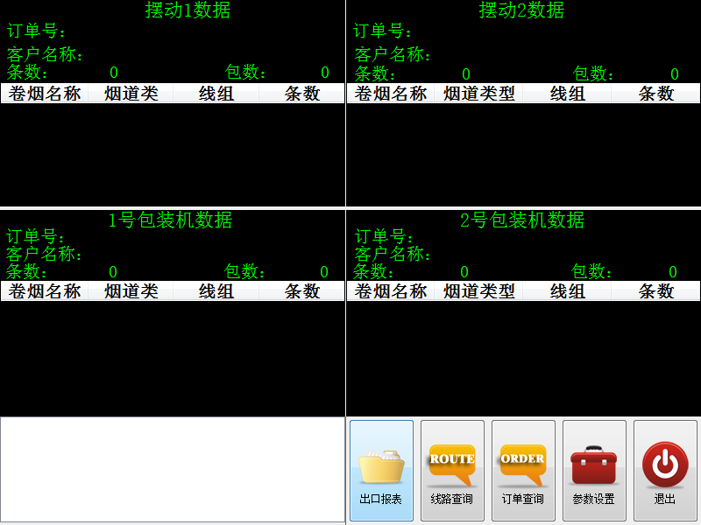

系统运行环境
硬件设备
    - 中央处理器：主频1G以上，英特尔“奔腾4”以上处理器
    - 内存：1G以上内存，推荐使用2G以上内存
    - 硬盘：300M以上可用硬盘空间
    - 显示：标准VGA，256色以上
    - 驱动器：CD-ROW驱动器（可选）
支持系统
- 操作系统：简体中文版Windows 2000/XP或更高版本

系统安装与卸载

系统安装
- 双击Setup.exe文件，运行“天海欧康分拣出口终端系统”安装程序；
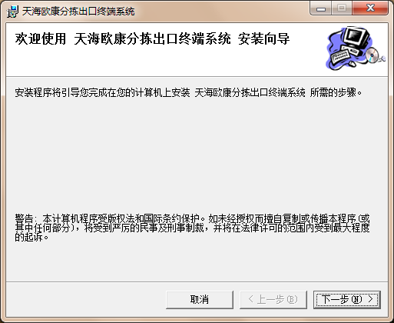
- 在出现“安装欢迎”窗口时点击“下一步”按钮；
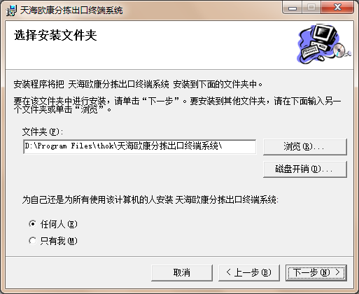
- 在出现“选择安装文件”窗口时选择出口终端系统安装目录，并点击“下一步”按钮；
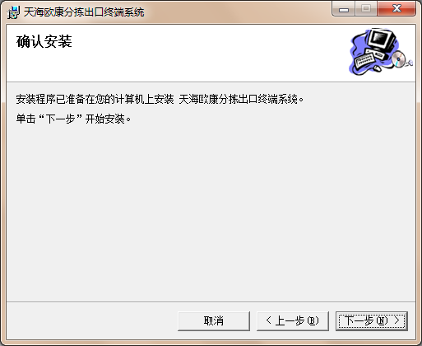
- 在出现“确认安装”窗口时点击“下一步”按钮；
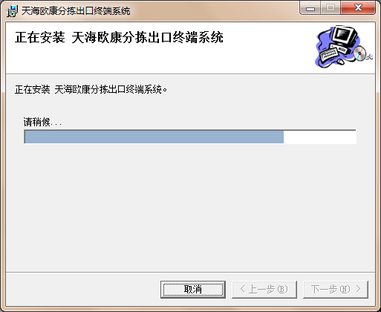
- 在出现“正在安装”窗口时等待安装过程的完成；
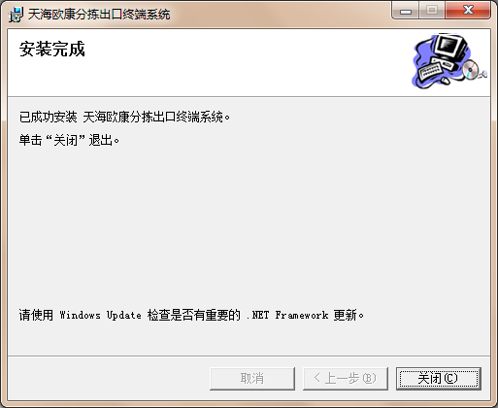
- 在出现“安装完成”窗口时点击“关闭”按钮完成出口终端系统安装过程。

系统卸载
- 在Windows操作系统“控制面版”中双击“添加或删除程序”将弹出“添加或删除程序”对话框；
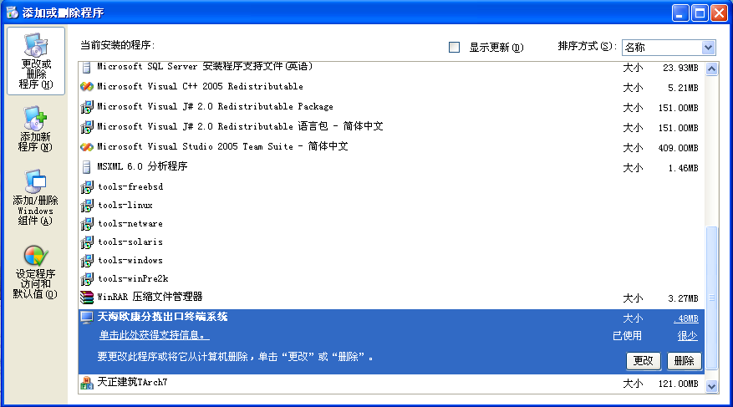
- 在“添加或删除程序”对话框中找到“天海欧康分拣出口终端系统”并单击“删除”按钮；
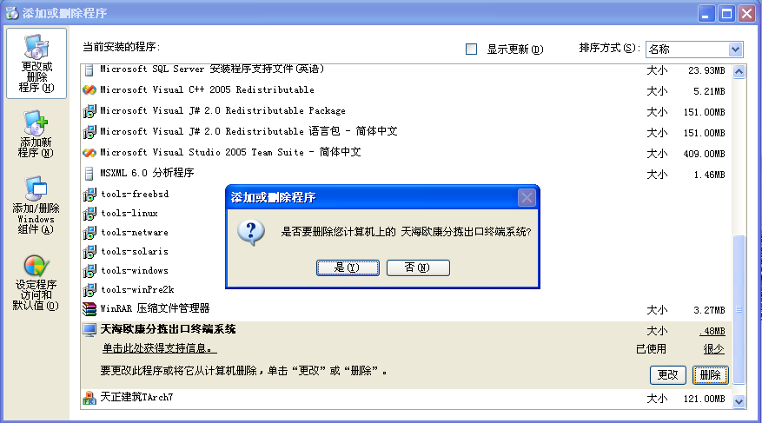
- 在出现如上图“删除确认”对话框时单击“是”，将从计算机中删除“天海欧康分拣出口终端系统”。

操作说明

出口报表
【出口终端报表打印】 用户点击主界面的“出口报表”，进入出口报表页面，点击报表，可以查看各线路在包装机包装数量及分配。点击打印图标，可以对出口终端数据报表进行打印。用户点击“退出”按钮可退出当前页面。（其他页面也有同样功能，退出操作不再说明）
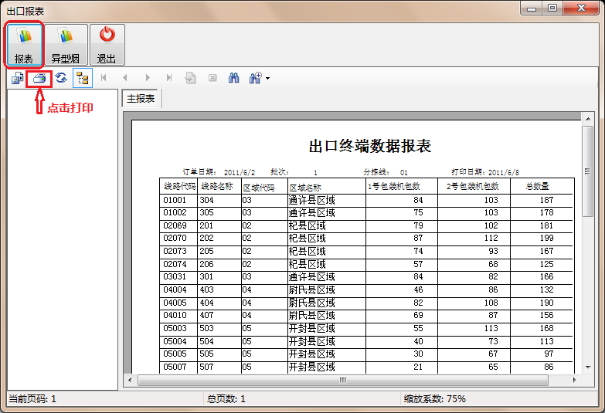
【打印异型烟标签】用户单击出口报表界面的“异型烟”按钮，可以查看购买异型烟的客户，及生成对应异型烟的客户信息标签。点击打印图标进行打印操作。
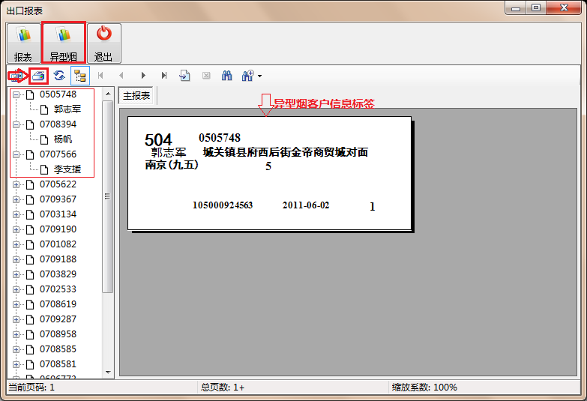

线路查询
【查询线路】 用户点击主界面的“线路查询”，用来查看线路的分拣信息，包括线路的区域名称，客户数等以及打印线路所有订单标签。
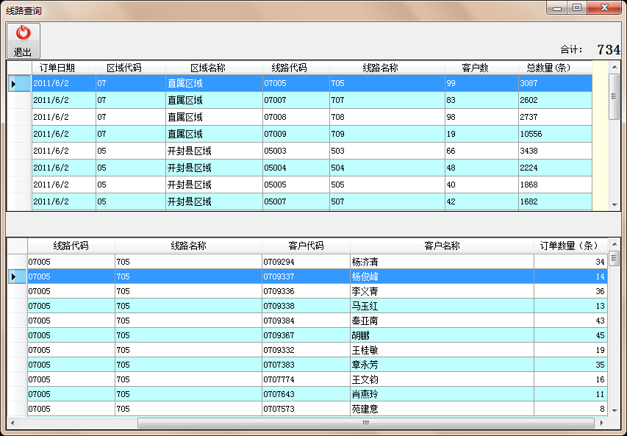
【查询线路明细】窗体中上半部分为线路数据，下半部分为线路的订单明细数据。左击窗口上半部分的任意一条线路信息，下面将显示该线路的所有订单数据。（其他页面也有同样功能，明细操作不再说明）
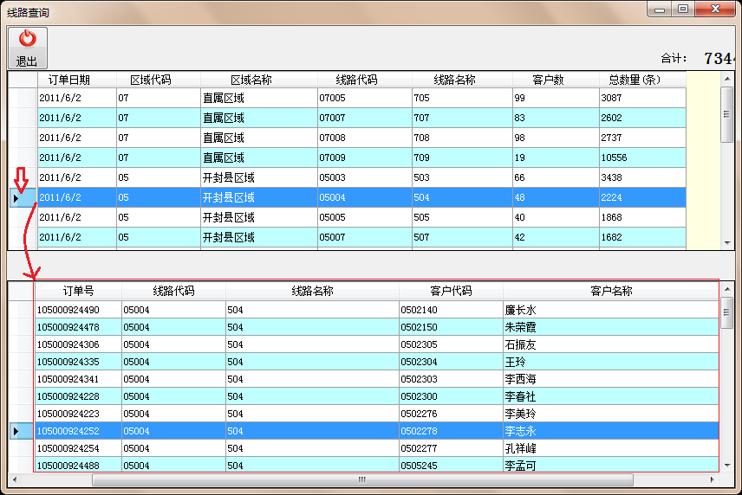

订单查询
【查询分拣订单】用户点击主界面的订单查询，进入订单页面，点击“刷新”按钮，窗口的上半部分表格内的数据为访销订单数据。窗口的下半部分表格内的数据为访销订单数据明细。
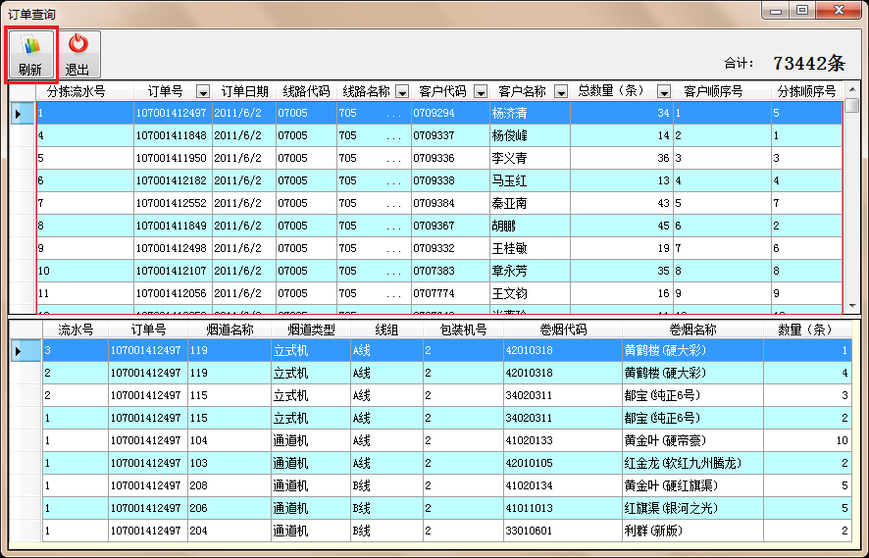
【访销订单筛选查询】用户可先对访销订单数据进行条件过滤，然后再进行相关操作。如点击线路名称的下拉列表框，可在下拉菜单中对线路名称进行筛选。
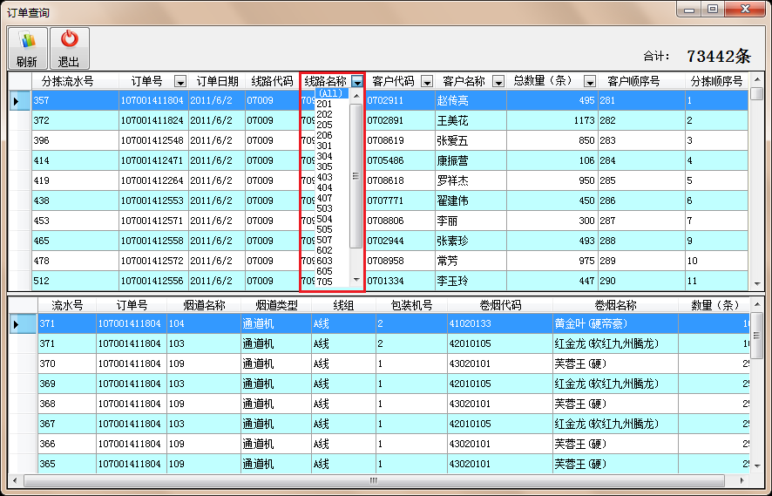

【访销订单数据排序】用户亦可点击属性列，则可依据所选的属性对数据进行升降序排序切换。如点击分拣流水号，数据则依照分拣流水号排序，如下图所示
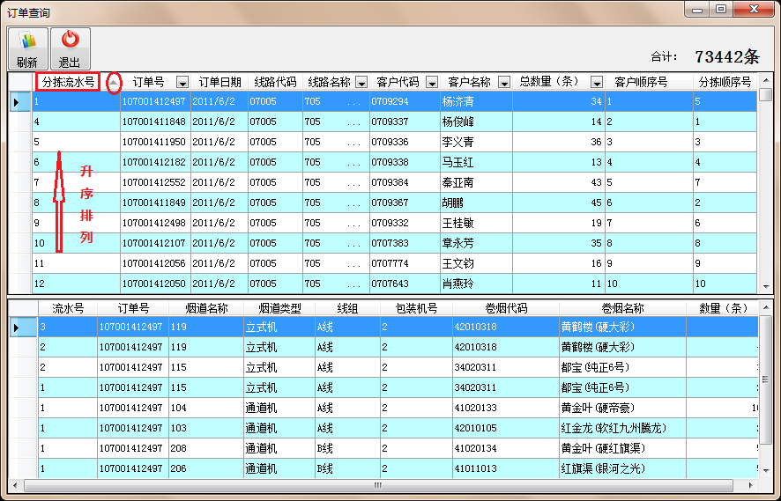

参数设置
【参数设置】设置出口终端标签打印系统运行所需的一些参数。
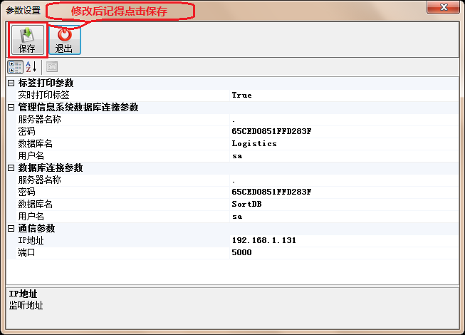
- 标签打印参数
实时打印标签 设置为True，系统将自动实时打印标签
- 数据库连接参数
服务器名称 分拣监控系统工控机IP地址
密码 分拣监控系统工控机数据库密码
数据库名 分拣监控系统所使用的数据库名
用户名 分拣监控系统工控机数据库用户名
- 通信参数
IP地址 出口终端标签打印系统工控机IP地址
端口 出口终端标签打印系统与分拣监控系统工控机通信的端口（5000）

